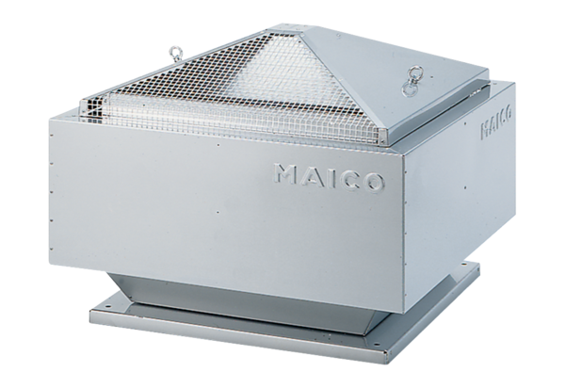Tourelle centrifuge DRD 45/4 BUnité de conditionnement : 1 pièceGamme: C
Numéro de référence : 0087.0110Fabricant : MAICO

